**Выявление аутоантигенов, презентируемых на аллели HLAII DRB1*08:01,**

**ассоциированной с системной красной волчанкой.**

**Нечаева А.М.1,2, Курбацкая И.Н.2, Захарова М.Ю.2**

*Студент, 5 курс специалитета*

*1Московский государственный университет имени М.В. Ломоносова,   
химический факультет, Москва, Россия*

*2* *Институт биоорганической химии им. академиков М.М. Шемякина и Ю.А. Овчинникова РАН, Москва*

*E-mail:* *Alina.ali.2002@mail.ru*

Системная красная волчанка (СКВ) – аутоиммунное заболевание с чрезвычайно разнообразными клиническими проявлениями. Предполагается, что основной причиной развития СКВ является патологическая иммунная реакция на ядерные компоненты клетки. Было показано, что ключевую роль в патогенезе СКВ играет способность антигенпрезентирующих клеток (АПК) активировать аутореактивные Т-лимфоциты.

Презентация антигенов АПК осуществляется при помощи молекул главного комплекса гистосовместимости (MHC) II класса. В норме MHC II связывают и презентируют CD4+ клеткам фрагменты преимущественно экзогенных белков, предварительно расщепленных в эндосоме.

Известно, что существует генетическая предрасположенность к СКВ, связанная с носительством определенных аллелей MHC II класса. Среди аллелей риска отмечаются HLA-DRB1*03:01, HLA-DRB1*15:01, HLA-DR-DRB1*08:01. В данной работе мы сконцентрировались на аллели HLA-DR-DRB1*08:01 (HLA-DR8).

В качестве потенциальных аутоантигенов были выбраны 6 пептидных последовательностей, отобранные методом фагового дисплея - GRIA3 (glutamate receptor subunit 3), LEP (Leptin), SPAG16 (sperm-associated antigen 16 protein isoform), STMN2 (stathmin-like 2, isoform CRA_a), NIN (ninein isoform X1), HSPA5 (endoplasmic reticulum chaperone BiP precursor). Анализ связывания проводился при помощи иммуноферментного анализа (ИФА) [1]. Результаты ИФА представлены на рисунке 1. Высокая аффинность к HLA-DR8 была выявлена для пептидных последовательностей GRIA3 и STMN2. Полученные данные были подтверждены биоинформатическими методами при помощи модели NETMHCIIpan (IC50 для GRIA3 и STMN2 составило 92 и 49 нМ, соответственно).

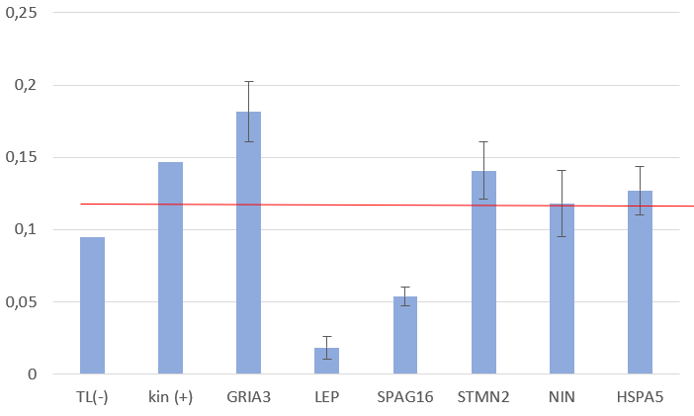

Рисунок 1. Результаты ИФА связывания аутоантигенных пептидов с HLA-DR8. TL - отрицательный контроль, kin - положительный контроль.

**Литература**

1. Mamedov A., Vorobyeva N., Filimonova I., Zakharova M., Kiselev I., Bashinskaya V., … Belogurov, A. Protective Allele for Multiple Sclerosis HLA-DRB1*01:01 Provides Kinetic Discrimination of Myelin and Exogenous Antigenic Peptides // Front Immunol. 2020. Vol. 10